Presseinformation  Juli 2023 |  | Ansprechpartner für die Redaktion:  Schüco International KG  Sandra Greiser  Karolinenstr. 1–15  33609 Bielefeld  Tel.: +49 (0)5217831174  Mail: PR@schueco.com  www.schueco.de/presse  www.schueco.com/press

Ein vollintegriertes System
Schüco und Stemeseder unterzeichnen Kooperationsvertrag für das System "Perfect"

Bielefeld. Das von der GS Stemeseder GmbH entwickelte und patentierte System „Perfect“ soll zukünftig mit Fenster- und Schiebeelementen von Schüco zu einer vollintegrierten Einheit verschmelzen. Diese vereint Fenster, Absturzverglasung, Sonnen- und Insektenschutz, Fensterbank und Bodenschwelle in einer völlig neuen Art und Weise. Hierdurch werden die allseits bekannten Schnittstellenprobleme an den Gewerkegrenzen in der Maueröffnung mit einer technisch und optisch überzeugenden Präzision gelöst.

Schüco und Stemeseder, beides Familienunternehmen, verfolgen eine sehr ähnliche Unternehmensstrategie. Beide fokussieren auf technische Innovationen mit einem ausgeprägten Kundennutzen. „Unsere Kooperation bringt allen im Bauprozess Beteiligten deutliche Vorteile“, sagt Edgar Stemeseder. „Alles aus einer Hand vereinfacht die Planung, der geprüfte modulare Systembaukasten bedeutet geringeren Aufwand und mehr Sicherheit in Fertigung und Montage, und der Bauherr bekommt eine sichere und ästhetische Gesamtlösung.“ Und Dr. Walter Stadlbauer, CTO/COO von Schüco, ergänzt: „Unsere Kunden haben dadurch die Möglichkeit, ihre Wertschöpfung pro Element deutlich zu erhöhen. Das steigert Umsatz und Wirtschaftlichkeit!“.

Schüco – Systemlösungen für Fenster, Türen und Fassaden
Die Schüco Gruppe mit Hauptsitz in Bielefeld entwickelt und vertreibt Systemlösungen für die Gebäudehülle aus den Materialien Aluminium, Stahl und Kunststoff. Das Produktportfolio umfasst Fenster-, Tür-, Fassaden-, Lüftungs-, Sicherheits- und Sonnenschutzsysteme sowie intelligente und vernetzbare Lösungen für den Wohn- und Objektbau. Darüber hinaus bietet Schüco Beratung und digitale Lösungen für alle Phasen eines Bauprojektes – von der initialen Idee über die Planung, Fertigung und Montage bis hin zum After Sales Service mit Wartung und Instandhaltung. Ergänzt wird das Portfolio durch Maschinen zur Fertigung und einen kundennahen Service. Als eines der führenden Unternehmen der Bauindustrie hat sich Schüco dem Ziel verschrieben, Vorreiter für ganzheitliche Nachhaltigkeit zu sein und mit seinen Produkten und Services einen aktiven Beitrag zur Verwirklichung von Klimaneutralität und Kreislaufwirtschaft im Bauwesen zu leisten. 1951 gegründet, ist Schüco heute in mehr als 80 Ländern aktiv und hat mit 6.750 Mitarbeitenden in 2022 einen Jahresumsatz von 2,28 Milliarden Euro erwirtschaftet.
Weitere Informationen unter www.schueco.de

STEMESEDER - Vom Holz-Aluminium-System zur Gesamtlösung „Perfect“
Die 1966 gegründete Stemeseder-Gruppe mit Hauptsitz in Hof bei Salzburg (AT) hat im Geschäftsjahr 2022/23 mit ca. 350 Mitarbeitern einen Umsatz von 72 Mio Euro erwirtschaftet. Die Produktpalette umfasst Holz-Aluminium-Systeme, Haustüren und Sonnenschutz sowie das neue Gesamtsystem „Perfect“. Jahrzehntelange Erfahrung im Aluminiumbereich, konsequente Qualitätspolitik, innovative Produktentwicklung, modernste Produktions- und Beschichtungsanlagen, ausgeprägte Kundenorientierung und zuverlässiger Lieferservice sind das stabile Fundament für die Zukunft. „Premium“ ist ein elementarer Bestandteil der Unternehmensphilosophie - das ultimative Ziel aller Anstrengungen auf dem Weg zum optimalen Produkt. Als eigentümergeführtes Familienunternehmen steht Stemeseder mit seinem Namen für jedes Produkt, das die Werkshalle verlässt. Aus diesem Grund stehen die Werte Qualität, Nachhaltigkeit und langfristige Partnerschaft an oberster Stelle bei jedem Mitarbeiter

Die Bildfeindaten stehen im Schüco Newsroom unter
www.schueco.de/presse zum Download bereit.

Fotografin: Eva Becker
Nutzungsrecht: Schüco International KG

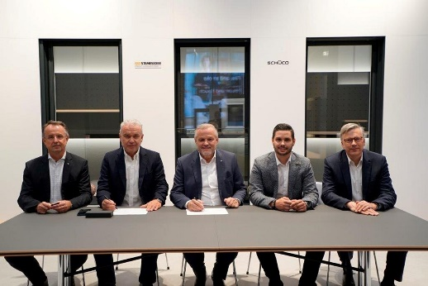
v.l.n.r.: Dr. Walter Stadlbauer (CTO/COO von Schüco), Edgar Stemeseder (Gesellschafter der Stemeseder-Gruppe), Andreas Engelhardt (CEO und persönlich haftender Gesellschafter von Schüco), Thomas Stemeseder (Geschäftsführer der Stemeseder GmbH) und Philipp Neuhaus (CFO von Schüco) unterzeichnen gemeinsam die Vertragsdokumente vor den Musterelementen „Perfect“ im Schüco Welcome Forum in Bielefeld.

